一种碱性土壤专用液体氮肥生产装置
技术领域
本实用新型涉及脲氨氮肥的制备领域，具体是一种碱性土壤专用液体氮肥生产装置。
背景技术
脲铵氮肥是一种新型肥料，脲铵氮肥是指含有尿素态氮、铵态氮两种氮元素的肥料。脲铵氮肥是利用不同形态下的氮肥协同效应工业化生产的商品氮肥，可以显著提高氮肥利用率，起到节能减排的作用。并且脲氨氮肥还具有如下优势：
1、脲铵氮肥可减少氨的挥发，尿素施如土壤后，在脲酶的作用下转化成铵态氮。在中性和碱性土壤中，铵态氮会分解放出易挥发的氨气，硫酸氨是典型的生理酸性肥料。硫基脲铵氮肥施入土壤，铵态氮被根系吸收，降低土壤PH值，可有效减少氨的挥发。生理酸性肥料形成的酸性土壤环境以及硫酸根离子的存在，降低了土壤脲酶的活性，缓减尿素分子的矿化成铵态氮的速度。
2、脲铵氮肥可减少硝态氮的淋失和反硝化损失。
但是目前缺乏脲氨氮肥专用的生产装置，无法实现脲氨氮肥的大量生产。
实用新型内容
本实用新型为了解决脲氨氮肥无法实现大量生产的问题，提供了一种碱性土壤专用液体氮肥生产装置。
本实用新型是通过以下技术方案实现的：一种碱性土壤专用液体氮肥生产装置，包括带有搅拌器的溶液配制槽，连接于溶液配制槽上超纯水进水管线，串联于超纯水进水管线上的调节阀A，通过管线连接于溶液配制槽上的尿素闪蒸罐，计量给料器，安装于溶液配制槽出液口上的出液A泵，通过管线连接于出液A泵出液口上的切断阀C，安装于切断阀C出液口处的成品储槽，安装于成品储槽出液口上的出液B泵，
所述计量给料器包括与溶液配制槽下料口相配合的皮带输送机，安装于皮带输送机给料一端的计量斗，所述出液B泵的出液口连接至成品外送操作台。
作为本实用新型技术方案的进一步改进，所述溶液配制槽内安装有密度计A，出液A泵与切断阀C之间的管线上并联有切断阀B，切断阀B通过管线连接至溶液配制槽内。
作为本实用新型技术方案的进一步改进，所述密度计A为数显密度计，调节阀A为气开阀，数显密度计连接至控制器上，控制器通过继电器连接至调节阀A的气源上并通过控制气源的开启或关闭来控制调节阀A，所述调节阀A将阀门状态反馈至控制器上。
作为本实用新型技术方案的进一步改进，所述出液B泵的进液口安装有通断阀，位于出液B泵出液口的出液管线上并联有循环阀，循环阀连接至成品储槽内，循环阀与成品外送操作台之间安装有关断阀。
作为本实用新型技术方案的进一步改进，位于循环阀并联处的管线上安装有密度计B。
作为本实用新型技术方案的进一步改进，所述溶液配制槽和成品储槽上分别安装有液位计。
与传统技术相比，采用本实用新型具有如下有益效果：
1、使用的尿素未经过造粒再溶解等后续工段，节能降耗；
2、可根据实际需求调整肥料组分，通过继电器参数设置生产不同浓度的硫基脲氨水溶肥；
3、生产的硫基脲铵肥为水溶肥，无需造粒；
4、本实用新型不影响尿素装置的正常生产，可以和尿素装置同步进行生产，操作流程简单随时可以隔离。
附图说明
为了更清楚地说明本实用新型实施例或现有技术中的技术方案，下面将对实施例或现有技术描述中所需要使用的附图作简单地介绍，显而易见地，下面描述中的附图仅仅是本实用新型的一些实施例，对于本领域普通技术人员来讲，在不付出创造性劳动的前提下，还可以根据这些附图获得其他的附图。
图1为本实用新型所述一种碱性土壤专用液体氮肥生产装置的结构示意图。
图中：1-溶液配制槽，2-超纯水进水管线，3-尿素闪蒸罐，4-搅拌器，5-调节阀，6-出液A泵，7-切断阀C，8-成品储槽，9-出液B泵，10-皮带输送机，11-计量斗，12-切断阀B，13-密度计A，14-控制器，15-继电器，16-密度计B，17-循环阀，18-液位计，19-关断阀。
具体实施方式
为使本实用新型的目的、技术方案和优点更加清楚，下面将对本实用新型的技术方案进行详细的描述。显然，所描述的实施例仅仅是本实用新型一部分实施例，而不是全部的实施例。基于本实用新型中的实施例，本领域普通技术人员在没有做出创造性劳动的前提下所得到的所有其它实施方式，都属于本实用新型所保护的范围。
下面结合附图对本实用新型的技术方案进行详细的说明。
一种碱性土壤专用液体氮肥生产装置，包括带有搅拌器4的溶液配制槽1，连接于溶液配制槽1上超纯水进水管线2，串联于超纯水进水管线2上的调节阀A 5，通过管线连接于溶液配制槽1上的尿素闪蒸罐3，计量给料器，安装于溶液配制槽1出液口上的出液A泵6，通过管线连接于出液A泵6出液口上的切断阀C 7，安装于切断阀C 7出液口处的成品储槽8，安装于成品储槽8出液口上的出液B泵9，
所述计量给料器包括与溶液配制槽1下料口相配合的皮带输送机10，安装于皮带输送机10给料一端的计量斗11，所述出液B泵9的出液口连接至成品外送操作台。
具体使用时，尿素闪蒸罐3的尿素通过阀门控制倒入溶液配制槽1内，同时开启搅拌器4，当溶液配制槽1内溶液浓度大于设定浓度时，调节阀A 5开启，超纯水通过超纯水进水管线2进入溶液配制槽1内，直至溶液配制槽1内溶液浓度与设定浓度相同时，计量斗11通过皮带输送机10将固体硫酸铵和微量元素加入至溶液配制槽1内，充分搅拌溶解后，出液A泵6和切断阀C 7开启，将溶液送入成品储槽8，出液B泵9将成品储槽8内的溶液送至成品外送操作台。
优选的，为了在添加超纯水的过程中，溶液配制槽1内的液体能够充分混合，所述溶液配制槽1内安装有密度计A 13，出液A泵6与切断阀C 7之间的管线上并联有切断阀B 12，切断阀B 12通过管线连接至溶液配制槽1内。在开启搅拌器4的同时能够同时开启切断阀B 12、出液A泵6、关闭切断阀C 7，密度计A 13检测到溶液浓度与设定浓度相等时，溶液浓度经出液A泵6循环稳定后，关闭切断阀B 12和出液A泵6，加入固体硫酸铵和微量元素，启动切断阀B 12和出液A泵6，使得溶液充分溶解搅拌均匀。
为了能够更好的控制超纯水的添加，所述密度计A 13为数显密度计，调节阀A 5为气开阀，数显密度计连接至控制器14上，控制器14通过继电器15连接至调节阀A 5的气源上并通过控制气源的开启或关闭来控制调节阀A 5，所述调节阀A 5将阀门状态反馈至控制器14上。具体使用时，数显密度计测得溶液配制槽1内溶液浓度大于设定浓度时，数显密度计将密度信号发送至控制器14上，控制器14控制继电器15闭合，打开气源，气源通过调节阀A 5，调节阀A 5开启，超纯水通过调节阀A 5及超纯水进水管线2进入溶液配制槽1；当数显密度计测得溶液配制槽1内溶液浓度与设定浓度相等时，数显密度计将密度信号发送至控制器14上，控制器14控制继电器15开启，关闭气源，调节阀A 5闭合。
优选的，所述出液B泵9的进液口安装有通断阀，位于出液B泵9出液口的出液管线上并联有循环阀17，循环阀17连接至成品储槽8内，循环阀17与成品外送操作台之间安装有关断阀19。当成品外送操作台短暂不进行外送时，为了方便操作，关断阀19关闭，出液B泵9的进液口和出液口的通断阀开启，循环阀17也开启，出液B泵9将成品回送至成品储槽8内。当成品外送操作台长期不进行外送时，关闭出液B泵9的进液口的通断阀即可。
在本实用新型中，优选的出液B泵9的出液口也安装有通断阀。出液A泵6的进液口和出液口也分别安装有通断阀。
为了实时监测成品质量，位于循环阀17并联处的管线上安装有密度计B 16。
为了便于掌控两个槽体的液位情况，所述溶液配制槽1和成品储槽8上分别安装有液位计18。
以上所述，仅为本实用新型的具体实施方式，但本实用新型的保护范围并不局限于此，任何熟悉本技术领域的技术人员在本实用新型揭露的技术范围内，可轻易想到变化或替换，都应涵盖在本实用新型的保护范围之内。因此，本实用新型的保护范围应以所述权利要求的保护范围为准。

权利要求书
1.一种碱性土壤专用液体氮肥生产装置，其特征在于，包括带有搅拌器（4）的溶液配制槽（1），连接于溶液配制槽（1）上超纯水进水管线（2），串联于超纯水进水管线（2）上的调节阀A（5），通过管线连接于溶液配制槽（1）上的尿素闪蒸罐（3），计量给料器，安装于溶液配制槽（1）出液口上的出液A泵（6），通过管线连接于出液A泵（6）出液口上的切断阀C（7），安装于切断阀C（7）出液口处的成品储槽（8），安装于成品储槽（8）出液口上的出液B泵（9），
所述计量给料器包括与溶液配制槽（1）下料口相配合的皮带输送机（10），安装于皮带输送机（10）给料一端的计量斗（11），所述出液B泵（9）的出液口连接至成品外送操作台。
2.根据权利要求1所述的一种碱性土壤专用液体氮肥生产装置，其特征在于，所述溶液配制槽（1）内安装有密度计A（13），出液A泵（6）与切断阀C（7）之间的管线上并联有切断阀B（12），切断阀B（12）通过管线连接至溶液配制槽（1）内。
3.根据权利要求2所述的一种碱性土壤专用液体氮肥生产装置，其特征在于，所述密度计A（13）为数显密度计，调节阀A（5）为气开阀，数显密度计连接至控制器（14）上，控制器（14）通过继电器（15）连接至调节阀A（5）的气源上并通过控制气源的开启或关闭来控制调节阀A（5），所述调节阀A（5）将阀门状态反馈至控制器（14）上。
4.根据权利要求1或2或3所述的一种碱性土壤专用液体氮肥生产装置，其特征在于，所述出液B泵（9）的进液口安装有通断阀，位于出液B泵（9）出液口的出液管线上并联有循环阀（17），循环阀（17）连接至成品储槽（8）内，循环阀（17）与成品外送操作台之间安装有关断阀（19）。
5.根据权利要求4所述的一种碱性土壤专用液体氮肥生产装置，其特征在于，位于循环阀（17）并联处的管线上安装有密度计B（16）。
6.根据权利要求1或2或3所述的一种碱性土壤专用液体氮肥生产装置，其特征在于，所述溶液配制槽（1）和成品储槽（8）上分别安装有液位计（18）。
7.根据权利要求4所述的一种碱性土壤专用液体氮肥生产装置，其特征在于，所述溶液配制槽（1）和成品储槽（8）上分别安装有液位计（18）。
8.根据权利要求5所述的一种碱性土壤专用液体氮肥生产装置，其特征在于，所述溶液配制槽（1）和成品储槽（8）上分别安装有液位计（18）。

说明书摘要
本实用新型涉及脲氨氮肥的制备领域，具体是一种碱性土壤专用液体氮肥生产装置。包括带有搅拌器的溶液配制槽，连接于溶液配制槽上超纯水进水管线，串联于超纯水进水管线上的调节阀A，通过管线连接于溶液配制槽上的尿素闪蒸罐，计量给料器，安装于溶液配制槽出液口上的出液A泵，通过管线连接于出液A泵出液口上的切断阀C，安装于切断阀C出液口处的成品储槽，安装于成品储槽出液口上的出液B泵，所述计量给料器包括与溶液配制槽下料口相配合的皮带输送机，安装于皮带输送机给料一端的计量斗，所述出液B泵的出液口连接至成品外送操作台。本实用新型不影响尿素装置的正常生产，可以和尿素装置同步进行生产，操作流程简单随时可以隔离。
说明书附图
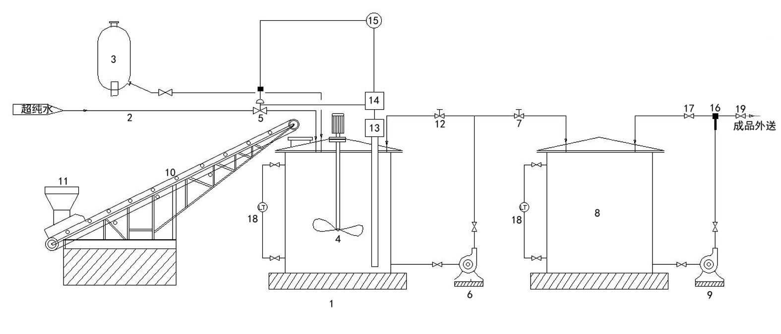
图1

